Игры для слабовидящих и слепых деток



Всех деток увлекают и радуют игры. В играх развивается речь, воображение, память, внимание, появляются интересы. Деткам, имеющим проблемы со зрением, нравится играть также, как и любому другому ребенку.
Только сперва такого малыша нужно познакомить с игрой и помочь овладеть ею.

Игры для детей 1-2 лет
В раннем детстве для деток актуальны звучащие и простые тактильные игрушки:
- Тактильные шарики с пищалками.
- Сортер.
- Логика для крох.
- Игрушка-грелка «Доктор мякиш».

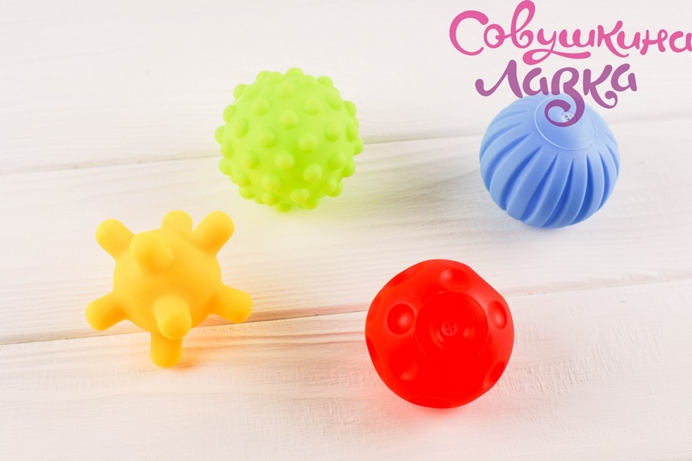

Давая малышу игрушку, например, фигурку животного, рассказывать о ней (что это, какого цвета, размера, из чего сделана). Нужно, чтобы ребенок эту игрушку хорошо ощупал руками, постарался назвать ее части. Нужно стараться, чтобы ребенок ощупывал так все игрушки и окружающие его предметы.
Игрушки даются ребенку по одной: когда с одной ребенок хорошо познакомится, следует дать ему другую. Торопить при этом малыша не стоит. При достаточном числе игрушек, хорошо знакомых ребенку, можно проводить с ним разные игры.

Игры для детей 3-4 лет
Начиная с 3 лет малышам подойдут игрушки, которые можно нанизывать, вкладывать, вынимать переставлять, смешивать, перекладывать.
Классические развивающие игры очень любимы детками:
- Рамки-вкладыши с объемными фигурами
- Рамки-вкладыши геометрические фигуры, животные.
- Пирамидки с деталями разных форм и размеров. Например, вот такая пирамидка «Фантазия». Или знаменитый «Геометрик». И даже вот такая Логическая пирамидка.
- Досочки Сегена в потрясающем тактильном исполнении! Чудо-куб наполнен вкладышами с различной текстурированной поверхностью. С такой игрой даже взрослые с удовольствием играют!
- Мозаики. Вот такая, например, из деревянных палочек.
- Блоки Дьенеша, с которыми можно легко запомнить названия основных геометрических фигур, познакомится с понятиями «большой-маленький», «толстый-тонкий». К тому же блоки с помощью Альбомов можно использовать как детали мозаики и даже конструктор.
- Домино Логическое.
Для 3-4 летних малышей очень актуальны куклы разных размеров (можно даже с мебелью), животные, машинки.
Набор строительного материала – верный товарищ для деток в игре. Детки всех возрастов любят конструировать, сооружать постройки. Такие игры помогают отрабатывать движения, развивая мелкую моторику и общую координацию. На первых порах подсказывайте ребенку такие виды конструкций, которые ему по силам собрать: стол, диван, кровать. Пусть готовая конструкция станет частью игры.
А вот какой из наборов выбрать – решайте сами. Их великое множество, и все они по-своему интересны:
- Начать можно с мягкого конструктора.
- Ёжик.
- И даже конструкторы-театры.
И, конечно, всеми любимые игры с песком (лучше влажным) и водой (желательно комнатной температуры). Для водных процедур подойдут вот такие тактильные шарики. Можно учиться удерживать их под водой, создавать для них волны руками, а на суше - использовать во время массажа.
Очень актуальна уже в 3-летнем возрасте работа с пластилином или тестом. Вначале деток учат делать «колбаски», «столбики», свертывать их в виде кольца («баранка»), раскатывать кругообразными движениями ладоней («шарики»), расплющивать «лепешки»), загибать края у расплющенной формы («тарелка»), вдавливать углубление в комочке пальцем («чашка»).

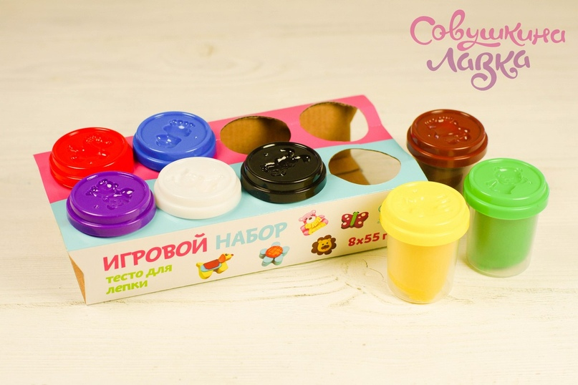

Затем детки учатся создавать более сложные формы: закруглять или заострять конец столбика (как морковка), добавлять некоторые части: ручку к чашке и т. п. Далее детки лепят предмет, состоящий из нескольких частей. Например, куклу: голову сделать в виде шарика, туловище в виде столбика, руки и ноги ─ из небольших столбиков, затем соединить одну часть фигуры с другой. Потом уже можно учить детей вылепливать из одного куска всю фигуру путем оттягивания мелких частей, например, клюв у птицы.
Попробуйте и такие игры:
- Кубики
- Шарики лежат вперемежку в одной коробке. Дайте ребенку другую коробочку, разделенную на два отделения, и предложите в одно отделение положить все кубики, в другое ─ все шарики.
- Игра «Угадай, что у меня в руке?». На стол кладут предметы, можно геометрические тела. Ребенок ощупывает руками и назвать эти предметы. Уберите один предмет и попросите малыша отгадать, какой предмет взят. Ребенок ощупывает то, что лежит на столе, и отгадывает, что находится в руке. Если ребенок угадал, он забирает предмет в свою «копилочку». Если он не угадал, назовите предмет и положите его снова на стол.
- «Сколько игрушек ты вынул из мешочка?» В мешочек кладут какие-нибудь легкие однородные предметы (кубики, квадратики, рыбки и т. п.) и дают ребенку задание вынуть из мешочка один, два или три предмета. Приучают детей различать «много» предметов, «мало» предметов. Знакомят их с числами 1, 2, 3: подают один кубик, два или три кубика и требуют ответить на вопрос, сколько дано предметов.
- Можете попробовать и новую игру «Море в мешке».
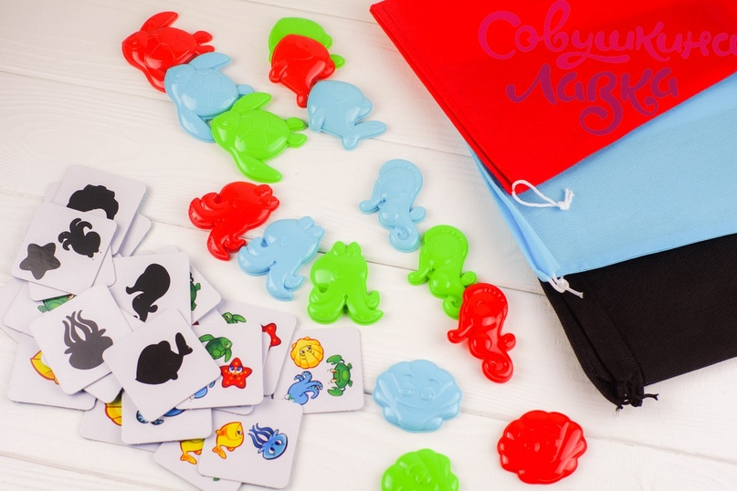

Дети четырехлетнего возраста могут с удовольствием играть в игру «Оденем кукол». Запаситесь пупсом и несколькими нарядами для него. Спрашивайте малыша, когда стоит надеть кукле шапку (зимой), а когда – тонкую кофточку (летом).
Еще одна прекрасная игра, развивающая сенсорику ребенка – это Тактильное лото.
Очень популярны и Орто-коврики , которые используются не только в профилактике плоскостопия и укрепления мышц стоп, но и для развития сенсорики и мелкой моторики.

Игры для детей 5 лет
После 5 лет все игры 4-летнего возраста остаются актуальными.
Поощряйте инициативу, воображение ребенка в играх, позвольте ему выбирать себе роли в игре и исполнять их. Важно наводящими вопросами помогать ребенку развивать сюжет игры, делать его более наполненным. Обыгрывайте взаимоотношения людей, различные социальные роли, эмоции.
- «Угадай по звуку». Ребенок должен определить, что делает мама: убирают со стола посуду, листает книгу, играет на музыкальном инструменте.
- Похожий принцип используется и в игре «Звуковая память», а также в игре на развитие памяти.
- «Принеси игрушки». На столе лежат игрушки. Ребенку дают ощупать руками, в каком порядке лежат игрушки. Попросите малыша принести два кубика или три матрешки. Ребенок идет от мамы к столу и приносит ей нужные игрушки. Эти приемы счета очень полезны для детей: играя, они двигаются и учатся считать на конкретных предметах.
- «Кто знает, пусть дальше считает». Запаситесь коробочкой с кубиками (или другими однотипными предметами). Возьмите один кубик и назовите порядковое число: «Первый»; «Второй», ─ продолжает ребенок, берет кубик и ставит на стол рядом с первым; «третий»... и так до 5 или больше. После окончания игры кубики пересчитываются.
- «Считай правильно» (восприятие числа на слух). Разложите на столе однотипный счетный материал и дайте щупать его малышу. Хлопните в ладоши определенное количество раз. Ребенок должен отобрать столько предметов, сколько сделано ударов, и положить их возле себя.
- Играйте в игры на определение формы. Для этого подойдут вот такие «Паутинки» Монтессори. Здесь еще и отработка понятий «больше-меньше», «большой – средний – маленький».

Игры для детей 6 лет
Для детей шестилетнего возраста желательно иметь игрушки: телефончик, различные машины (от легковой до экскаватора), кораблик, самолет, поезд, домашних и диких животных разных размеров, набор кукол маленького размера для игр с настольным строительным материалом.
Можно приобрести разные конструкторы: деревянный, металлический, из пластмассы. Рекомендуется приобрести разборные игрушки, например складной кукольный дом.
Деткам подойдет и такой конструктор «Деревянная пицца» с крупными деталями.
- «Что изменилось?». Положите на стол несколько различных предметов и дайте их ощупать ребенку. После этого поменяйте местами или уберите один предмет. Предложите малышу проверить, что изменилось на столе.
- «Матрешка». Это очень полезная, но не такая простая игрушка. Чтобы научить малыша пользоваться этой игрушкой, нужно сначала разобрать игрушку, соединить половинки и дать ребенку полный набор матрешек, не привлекая его внимания к тому, что каждая матрешка состоит из двух частей. Пусть малыш составит их в ряд по росту, проговаривая понятия «большая», «меньше», «самая маленькая». Затем покажите малышу, как раскрывается матрешка и как в нее помешается меньшая по размеру.
- «Найди предмет». Спрячьте игрушку, которую можно легко найти, если следовать в указанном направлении. Давайте ребенку подсказки: «Пойдешь отсюда (указывает место) прямо, дойдешь до стены, поверни направо, дойдешь до угла, там стоит стул, найди его и начинай искать, там я спрятала игрушку». Ребенок отправляется искать, ему напоминают о направлении, особенно там, где требуется поворот. Эта игра очень полезна потому, что развивает у деток ориентировку.
Дети шестилетнего возраста знакомятся со счетом в пределах 10. Изучение первого десятка проводится путем изучения каждого составляющего его числа в отдельности. Счет нужно проводить не только прямой, но и обратный. Хорошим помощником может стать Счетный набор АГАМС.
Счет перекладыванием предметов преобладает на первоначальном этапе, затем дается слуховое восприятие числа.
Поставьте перед малышом коробку с предметами (кубиками, например). Хлопните в ладоши несколько раз. Попросите малыша достать из коробки столько предметов, сколько было хлопков.
Для развития межполушарных связей подходит Тренажер «Левое-правое».
Малышей дошкольного возраста учат пользоваться бумагой, ножницами, клеем. Попробуйте также резать и другие предметы: ленты, лоскутки, нитки и т.д.
Детки с радостью учатся пользоваться иголкой с ниткой. На первых порах это могут быть и их заместители, как, например, шнурочки в специальных планшетах. Или можно воспользоваться безопасной иглой и готовым набором для шитья с готовыми отверстиями.
В течение всего дошкольного возраста нужно систематически укреплять и развивать руки у детей – это залог успешного овладения чтением по системе Брайля. В обучении чтению может помочь Магнитный планшет.
И, конечно, чтение! Деткам нужно читать выразительно, так как выразительное чтение облегчает им понимание читаемого произведения. А после чтения рассказов и сказок хорошо побеседовать о прочитанном: что запомнилось малышу, что понравилось, что осталось непонятным.

Играйте и развивайтесь с удовольствием!

